汤阴县统计局
关于2021年国民经济和社会发展的
统 计 公 报
2022年6月20日
2021年面对疫情、灾情等多重压力，全县上下坚持以习近平新时代中国特色社会主义思想为指导，全面贯彻新发展理念，统筹推进灾情疫情防控和经济社会发展，经济社会各项事业在逆境中稳步推进，实现了“十四五”发展良好开局。
一、综 合
初步核算，全年生产总值完成1753632万元，比上年增长1.9%。其中，第一产业增加值292411万元，增长0.6%；第二产业增加值679387万元，下降3.7%；第三产业增加值781834万元，增长7.7%。人均生产总值38748元（按平均常住人口计算），增长2.2%。三次产业结构16.7:38.7:44.6。
二、农 业
全年粮食种植面积1097974亩，比上年增长0.2%。其中，夏粮种植面积550399亩，增长2.1%,秋粮种植面积547574亩,下降1.6%；棉花种植面积642亩，下降48.3%；油料种植面积28541亩,下降5.9%；蔬菜种植面积120860亩，下降11.1%。
全年粮食产量376776吨，比上年下降24.6%；油料产量5635吨，下降31.2%；棉花产量40吨，下降65.8%；蔬菜产量517556吨，下降9.4%。
表1：2021年主要农产品产量
产品名称 | 产量（吨） | 比上年增长（%）
粮食 | 376776 | -24.6
#夏粮 | 261853 | 2.1
秋粮 | 114923 | -52.7
油料 | 5635 | -31.2
棉花 | 40 | -65.8
蔬菜 | 517556 | -9.4
年末农业机械总动力588477千瓦，比上年增长1.4%；农用拖拉机1.24万台,下降0.2%，其中大中型拖拉机2144台，增长3.9%。
三、工业和建筑业
全年规模以上工业增加值比上年下降3%,其中轻工业增加值增长41.1%，重工业增加值下降17.5%，轻、重工业比例为30.7:69.3。规模以下工业增加值增长2.2%。高新技术产业增加值增长17.4%。战略性新兴产业增加值增长20.2%。
图1：2021年各月规模以上工业增加值累计增长速度

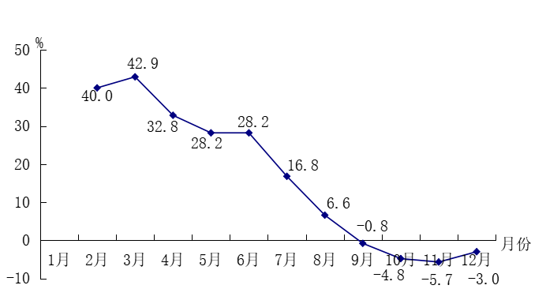
2021年，全县规模以上工业涉及的19个行业大类中10个行业增加值呈增长态势，其中农副食品加工业（增长72.8%）、废弃资源综合利用业（增长56.2%）、食品制造业（增长51%）、金属制品业（增长43.2%）、通用设备制造业（增长38.9%）、纺织服装服饰业（增长37.7%）6个行业增速超过35%。
全年规模以上工业企业主营业务收入2741573万元，比上年增长36.8%；利润总额60953万元，下降57.3%。
表2：2021年主要工业产品产量
产品名称 | 单 位 | 产 量 | 比上年增长（%）
小麦粉 | 吨 | 937043 | 79.4
饲料 | 吨 | 153035 | -7.0
鲜、冷藏肉 | 吨 | 18524 | 71.3
纱 | 吨 | 3497 | 8.8
服装 | 万件 | 1029 | 16.4
化学药品原药 | 吨 | 1329 | -11.9
塑料制品 | 吨 | 3567 | -44.7
水泥 | 吨 | 142885 | 74.1
生铁 | 吨 | 1228342 | -24.9
粗钢 | 吨 | 1525488 | -27.9
钢材 | 吨 | 3758368 | -11.6
铜材 | 吨 | 48 | -74.5
全年单位GDP能耗下降10.19%。
全年建筑业增加值139422万元，比上年下降10.9%。全年房屋施工面积95.18万平方米，竣工面积65.09万平方米。
四、固定资产投资
全年固定资产投资比上年下降5.7%，其中城乡项目固定资产投资下降20.3%，房地产开发投资增长40.4%。商品房销售面积567436平方米，下降16%。商品房销售额246296万元，下降16%。
五、国内贸易
全年社会消费品零售总额实现445691万元，比上年增长7.7%。分行业看，批发业零售额55498万元，增长2.4%；零售业零售额290313万元，增长8.4%；住宿业零售额2843万元，增长8.8%；餐饮业零售额97037万元，增长8.8%。
六、交 通
全年交通运输、仓储及邮政业实现增加值138631万元，比上年增长12.4%。
全年公路货运量3820.1万吨,比上年下降19%；货运周转量191144.8万吨公里，下降25%；客运量843.9万人次，下降68%；客运周转量18645.9万人公里，下降75.1%。
七、财政和金融
全年一般公共预算收入200566万元，比上年增长15.8%。其中税收收入147440万元，增长11.0%，税收占一般公共预算收入的比重为73.5%。一般公共预算支出283743万元，下降28.6%。
年末金融机构各项存款余额2284473万元，比年初增加286266万元。其中城乡居民储蓄存款余额1790488万元，比年初增加254947万元。各项贷款余额1447174万元，比年初增加235393万元。
八、科学技术和教育
全县财政科学技术支出4105万元。新增国家级高新技术企业8家，新认定省级工程技术研究中心2家，新认定市级工程技术研究中心12家。全年授权专利455项。
全县共有各级各类学校375所，其中普通高中 9 所，在校学生14495人；职业高中1所，在校学生4690人；初级中学 21所，在校学生 26911人；小学120所，在校学生47753人；幼儿园 221所，在园幼儿17108人；特殊教育学校2所，在校学生84人；教师进修校1所。
九、文化和卫生
全县有文化表演团体6个、文化馆1个、公共图书馆1个、体育场馆3个。县文化馆、图书馆、10个乡镇综合文化站、298个文化信息资源共享工程村级网点、298个农家书屋实现免费开放。
城区有线数字电视有效用户12644户，农村有线数字电视有效用户12339户，有线电视覆盖254个行政村。
全县有专业卫生机构18个，床位1785张，全县医疗卫生机构拥有卫生技术人员2390人。
十、城市建设和环境保护
投资7600万元，启动光华路、德华路、翠微街等7条道路建设，进一步完善城市交通路网。完成德昌路景观绿化工程。持续实施背街小巷改造工程。投资2550万元实施35个老旧小区改造工程，全面改善老城区群众居住环境。大力推进城中村供水设施，为1000余户群众送上“甘甜清冽”的丹江水源。
全县共有环境监测站1个，环境监测人员9人。全年工业废水处理757.98万吨，工业废水排放达标率达100%，查处环境违法行为56起，严格控制工业废水、废气、固废等排放，强化了对环境污染的综合整治。
十一、人口、人民生活和社会保障
年末常住人口45.01万人，城镇化率为52.52%。
农村劳动力转移就业17.8万人，城镇新增就业人数7200人，企业养老保险参保人数完成市定目标的105.96%，失业保险参保人数完成市定目标的147%。城乡基本医疗保险参保人数468742人。
全年城镇非私营单位从业人员平均工资61489元，比上年增长10.4%。居民人均可支配收入24496.6元，增长7.8%；城镇居民人均可支配收入32170.2元，增长6.8%；农村居民人均可支配收入18338.5元，增长8.1%。
全年农村低保对象7183人，共发放低保金1659.78万元；城市低保对象1106户1556人，发放城市低保金574.84万元。特困供养对象共有2106户2210人，共兑现特困供养资金1441.56万元。

注：1、生产总值、各产业增加值绝对数按现行价格计算，增长速度按可比价计算。
- 本公报中涉及的部门数据，由各对口单位提供。

